# Stage & Bachelorproef

Inhoud

Stage & Bachelorproef 1

Onderdelen: 2

Testbank: 3

Parameters om te meten: 4

Thrust 4

Torque 4

RPM Sensor 5

Trillingen 5

Temperatuur 6

Spanning 7

Oplossing 1: 7

Oplossing 2: 7

Oplossing 3: 7

Stroom 7

Oplossing 1: 7

Oplossing 2: 8

Oplossing 3: 8

Geluid 8

Website: 10

Testen: 10

Resultaten: 10

Vragen: 10

Feedback: 10

# Onderdelen:

T-motor U5 KV400 (4x):

[https://store.tmotor.com/goods-318-U5+Power+Type+UAV+Motor+400KV.html](https://eur01.safelinks.protection.outlook.com/?url=https%3A%2F%2Fstore.tmotor.com%2Fgoods-318-U5%2BPower%2BType%2BUAV%2BMotor%2B400KV.html&data=05%7C02%7CMartijn.Guilliams%40STUDENT.PXL.BE%7C0962960b2f7c4f2b1aba08dc2bba53d4%7C0bff66c545db46ed8b8187959e069b90%7C0%7C0%7C638433326534476907%7CUnknown%7CTWFpbGZsb3d8eyJWIjoiMC4wLjAwMDAiLCJQIjoiV2luMzIiLCJBTiI6Ik1haWwiLCJXVCI6Mn0%3D%7C0%7C%7C%7C&sdata=pXCUKLuusQuWdiEX89Qwjto%2FdV%2FsDazesYPXZdvj8PI%3D&reserved=0)

HobbyWing ESC (4x):

[https://www.hobbywingdirect.com/products/xrotor-pro-40a-esc?variant=1306506956](https://eur01.safelinks.protection.outlook.com/?url=https%3A%2F%2Fwww.hobbywingdirect.com%2Fproducts%2Fxrotor-pro-40a-esc%3Fvariant%3D1306506956&data=05%7C02%7CMartijn.Guilliams%40STUDENT.PXL.BE%7C0962960b2f7c4f2b1aba08dc2bba53d4%7C0bff66c545db46ed8b8187959e069b90%7C0%7C0%7C638433326534487155%7CUnknown%7CTWFpbGZsb3d8eyJWIjoiMC4wLjAwMDAiLCJQIjoiV2luMzIiLCJBTiI6Ik1haWwiLCJXVCI6Mn0%3D%7C0%7C%7C%7C&sdata=NqQB%2B26m1AAQVhAC9cz0qAATTVxFS5uzlWJ3Latdtnk%3D&reserved=0)

T-motor props (4x):

[https://store.tmotor.com/product/folding-carbon-fiber-16_2x5_3-prop.html](https://eur01.safelinks.protection.outlook.com/?url=https%3A%2F%2Fstore.tmotor.com%2Fproduct%2Ffolding-carbon-fiber-16_2x5_3-prop.html&data=05%7C02%7CMartijn.Guilliams%40STUDENT.PXL.BE%7C0962960b2f7c4f2b1aba08dc2bba53d4%7C0bff66c545db46ed8b8187959e069b90%7C0%7C0%7C638433326534494419%7CUnknown%7CTWFpbGZsb3d8eyJWIjoiMC4wLjAwMDAiLCJQIjoiV2luMzIiLCJBTiI6Ik1haWwiLCJXVCI6Mn0%3D%7C0%7C%7C%7C&sdata=209tZ4gTbwIqA4duydbVq%2BaZzPupRUSwVwbz7obcKME%3D&reserved=0)

Connectors voor motoren:

MT-30-F & MT-30M AMASS (+ zie afbeelding in bijlage voor aansluiting, Thiago kan je hiermee helpen)

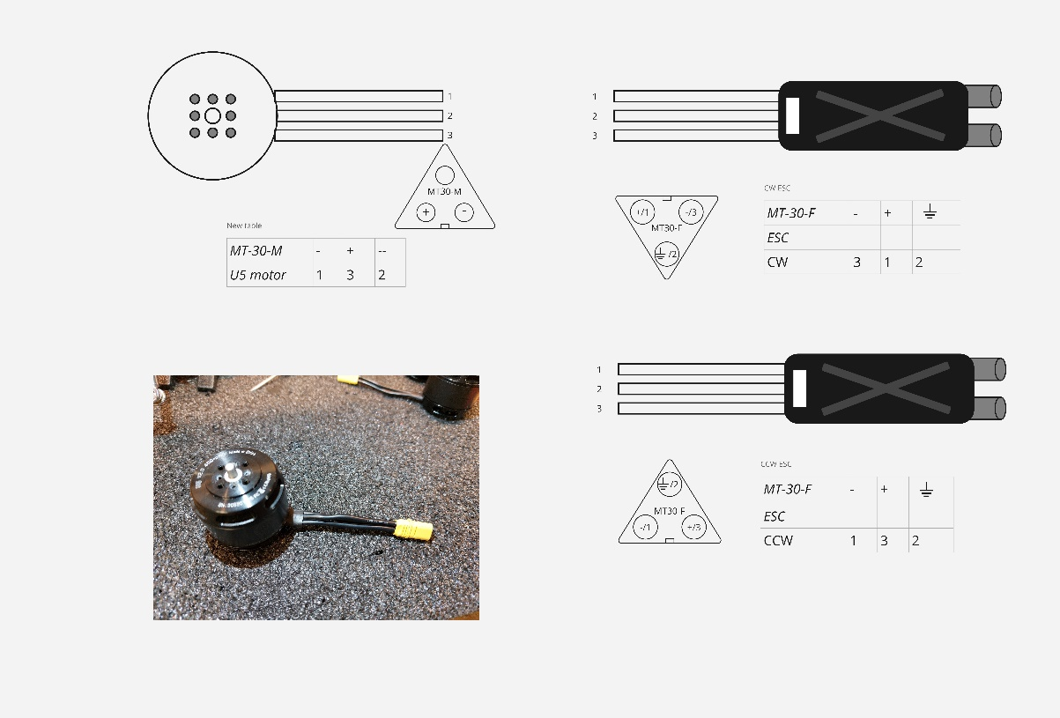

Carbon arm (buis - afmetingen):

Carbon buis 25/23mm x 250mm [https://www.carbonwinkel.nl/carbon-plaat-staaf-buis-materiaal/carbon-buis-gewikkeld-pw-3k?diameter_en_lengte_buismateriaal=o_25_23_x_1000_mm_120_gr](https://eur01.safelinks.protection.outlook.com/?url=https%3A%2F%2Fwww.carbonwinkel.nl%2Fcarbon-plaat-staaf-buis-materiaal%2Fcarbon-buis-gewikkeld-pw-3k%3Fdiameter_en_lengte_buismateriaal%3Do_25_23_x_1000_mm_120_gr&data=05%7C02%7CMartijn.Guilliams%40STUDENT.PXL.BE%7C0962960b2f7c4f2b1aba08dc2bba53d4%7C0bff66c545db46ed8b8187959e069b90%7C0%7C0%7C638433326534500557%7CUnknown%7CTWFpbGZsb3d8eyJWIjoiMC4wLjAwMDAiLCJQIjoiV2luMzIiLCJBTiI6Ik1haWwiLCJXVCI6Mn0%3D%7C0%7C%7C%7C&sdata=WNfo%2BQPxqaIi8Vth7G4JnX8%2B6Ayw2aaggaWhY2FB1qQ%3D&reserved=0)

Plastic poot (buis - afmetingen):

PVC buis 16mm x 235mm

Motor mount (wit printstuk):

Dit laten wij 3D printen

ALU arm mount bottom & top:

Voor inklemmen carbon arm aan het frame van de drone (tekeningen in bijlage)

# Testbank:

Aluminium profielen:   
<https://www.tech-specialist.com/be/>

12x ISB profielen voor kubus   
1x ISB profiel voor montering arm  
x aantal verbindstukken en bevestigingsmateriaal   
2x scharnier stukjes  
1x deursluiting   
Voetstuk?

Deur: <https://kunststofplaten.be/product/plexiglas-helder-xt-2-mm/>

Afdekking:  
<https://www.hubo.be/nl/p/giardino-vogelgaas-1m-x-101cm-8-3mm-verzinkt/175654/>

# Parameters om te meten:

## Thrust

Rekening houden met max thrust van motor, sterkte testbank, accuracy

Max thrust per motor volgens spec is 2,85kg

Load cell: temperatuur afhankelijk, data in zomer/winter kan problemen veroorzaken voor ML model. Omgevingstemperatuur sensor om onderscheid in data te maken.

Mogelijke opties:

1. <https://stekon.nl/producten/?cat=loadcells&gclid=Cj0KCQiAoKeuBhCoARIsAB4WxtexrQwfVgc_whOzSKeZVb9ybcvBf32HFtxJGVJBpXNtJ8ArMupNuqAaApoOEALw_wcB> <https://stekon.nl/app/uploads/2018/04/1005.pdf> -
2. <https://www.sparkfun.com/products/14729> [https://cdn.sparkfun.com/assets/e/5/f/5/6/TAL220B.pdf?_gl=1*1dpma5n*_ga*MzI2MzE3MTgwLjE3MDc3MzM4OTg.*_ga_T369JS7J9N*MTcwNzczMzg5OC4xLjEuMTcwNzczNTY4Ny42MC4wLjA](https://cdn.sparkfun.com/assets/e/5/f/5/6/TAL220B.pdf?_gl=1*1dpma5n*_ga*MzI2MzE3MTgwLjE3MDc3MzM4OTg.*_ga_T369JS7J9N*MTcwNzczMzg5OC4xLjEuMTcwNzczNTY4Ny42MC4wLjA). [https://www.sparkfun.com/products/13879?_gl=1*jngf4r*_ga*MzI2MzE3MTgwLjE3MDc3MzM4OTg.*_ga_T369JS7J9N*MTcwNzczMzg5OC4xLjEuMTcwNzczNTgxMS4zMy4wLjA.&_ga=2.14387703.1925323417.1707733899-326317180.1707733898](https://www.sparkfun.com/products/13879?_gl=1*jngf4r*_ga*MzI2MzE3MTgwLjE3MDc3MzM4OTg.*_ga_T369JS7J9N*MTcwNzczMzg5OC4xLjEuMTcwNzczNTgxMS4zMy4wLjA.&_ga=2.14387703.1925323417.1707733899-326317180.1707733898)
3. Tyto – kant en klare thrust stand (~ €1000) <https://www.tytorobotics.com/collections/all/products/series-1580-test-stand-bundle?utm_source=youtube.com&utm_medium=social&utm_campaign=how-to-measure-thrust-of-a-propeller-video>

## Torque

“Measuring drone motor torque serves as a crucial step in evaluating performance, optimizing flight efficiency, and advancing drone technology. Employing various measurement techniques like dynamometer testing, thrust stand experiments, and computational analysis enables a thorough understanding of motor torque characteristics.” - <https://www.wingflyingtech.com/newss/how-to-measure-drone-motor-torque-and-why-you-should.html>

Nuttige info:

<https://database.tytorobotics.com/tests/zx6/hypertrain-blaster-2207-2450kv-with-plastic-6045>   
<https://www.tytorobotics.com/products/series-1580-test-stand-bundle>   
<https://www.tytorobotics.com/blogs/articles/why-and-how-to-measure-torque-for-brushless-motors-on-drones>

## RPM Sensor

<https://www.tytorobotics.com/blogs/articles/how-to-measure-motor-speed-with-our-rpm-probe>

<https://www.otronic.nl/nl/infrarood-obstakel-vermijdingsmodule-hw-140567777.html>

Sensor al in bezit. Test kan eens gedaan worden.

## Trillingen

Door middel van piëzo-elektrisch sensoren of accelerometer.

Piëzo-elektrisch:

<https://www.conrad.be/nl/p/tru-components-piezo-trilsensor-geschikt-voor-arduino-2489724.html?WT.mc_id=affiliates%3Atradetracker%3Afeed%3A2489724&utm_medium=affiliate&utm_source=tradetracker&utm_campaign=313167&utm_content=Kiesproduct.be+Shopping#customerReviews> + uitleg <https://electropeak.com/learn/interfacing-piezoelectric-vibration-shock-tap-sensor-with-arduino/>

<https://learn.sparkfun.com/tutorials/piezo-vibration-sensor-hookup-guide/all>

Accelerometer:

BNO055 - ADA-4646 – zeer interessant, heeft meerdere verschillende sensor data, kan vergeleken worden wat de beste is voor deze toepassing.  
<https://learn.adafruit.com/adafruit-bno055-absolute-orientation-sensor/webserial-visualizer>

<https://www.digikey.be/nl/products/detail/sparkfun-electronics/SEN-09269/5140809>

## Temperatuur

Meten zoals op bovenstaande tekening van foto.

PTC wordt vooral gebruikt als failsafe, als de temperatuur stijgt dan stijgt weerstand wat betekent => I = U/R => kleinere stroom. Vooral als SMD.

NTC thermistor is veel voorkomend in elk soort model.

<https://www.digikey.be/nl/blog/types-of-temperature-sensors>

<https://www.digikey.be/en/products/filter/temperature-sensors/ntc-thermistors/508?s=N4IgjCBcpgbFoDGUBmBDANgZwKYBoQB7KAbRAGYwBOABgFYAWEAy22c5i6m2CAXQIAHAC5QQAZWEAnAJYA7AOYgAvgQBMdNQhDJI6bPiKkQagBx0qDGpzMWGW9XUZU6N%2B5dNu1LgOxeqsK7q7rDwwd6wVDbkvDSe6jFgNH4JvGAOIAw%2BalZBJolgTAIgImKSsooqBAC0WtA6UNIArobEkGSufMqqIPD1MgAmYqawKSWikBLS8koEwgCegjhiaFjI3UA>   
<https://www.digikey.be/en/maker/projects/how-to-measure-temperature-with-an-ntc-thermistor/4a4b326095f144029df7f2eca589ca54>

<https://mm.digikey.com/Volume0/opasdata/d220001/medias/docus/2157/TMP102_Digital_Temp_Sensor_HookupGuide_Web.pdf>

<https://labjack.com/products/lm34caz-silicon-temperature-sensor>   
<https://www.digikey.be/en/products/detail/texas-instruments/LM34CZ-NOPB/20746>

## Spanning

### Oplossing 1:

Motor spanning: 22.2V

Mogelijke oplossing: een voltage divider.   
Een divider die 40V naar 5V brengt. Wanneer we dan 20V hebben in de schakeling wordt die ingelezen als 2,5V.

!!! De gebruikte weerstanden voor deze voltage divider nog eens zelf meten zodat de berekening correct is want deze kunnen 1% afwijken van hun spec.

<https://www.electroschematics.com/arduino-digital-voltmeter/>

### Oplossing 2:

<https://benl.rs-online.com/web/p/power-motor-robotics-development-tools/2493938>

<https://www.digikey.be/nl/products/detail/mikroelektronika/MIKROE-2735/7707758> <https://download.mikroe.com/documents/datasheets/pac1934_data_sheet.pdf>

### Oplossing 3:

<https://www.sparkfun.com/products/16408>

## Stroom

Motor stroom: 20A  
ESC-stroom: 40A continuous, 60A peak

### Oplossing 1:

Shunt resistor van 80A of meer want moest er iets misgaan dan kunnen de pieken altijd hoger zijn.

<https://www.digikey.nl/nl/products/detail/resi/PCBS8518A050P1SC00/21413622>   
<https://s.resistor.today/shop/products/epdf/PCBS8518A050P1SC00%20A1.pdf>

### Oplossing 2:

Hall effect current sensor => ACS770

<https://www.digikey.be/nl/products/detail/mikroelektronika/MIKROE-4420/13592919?s=N4IgTCBcDaIIIGEDKB2FAGEBdAvkA>

<https://benl.rs-online.com/web/p/sensor-development-tools/2493392>

<https://www.mikroe.com/brochure?ref=MIKROE-4420>

### Oplossing 3:

<https://www.sparkfun.com/products/16408>

## Geluid

<https://iopscience.iop.org/article/10.1088/1757-899X/539/1/012034/pdf>

<https://www.adafruit.com/product/1713>   
<https://www.analog.com/media/en/technical-documentation/data-sheets/MAX9814.pdf>   
<https://www.bol.com/be/nl/p/azdelivery-max9814-microfoon-agc-versterker-module-compatibel-met-arduino-inclusief-e-book/9300000119847969/>   
<https://www.digikey.be/nl/products/detail/adafruit-industries-llc/1713/4990777>

<https://www.sparkfun.com/products/12758>

## Labjack U3-HV

Load cell: <https://labjack.com/pages/support?doc=%2Fapp-notes%2Fsensor-types-app-note%2Fbridge-circuits-app-note%2F#:~:text=U3%2C%20T4,from%20bridge%20circuits>

# Website:

# Testen:

<https://www.tytorobotics.com/blogs/articles/how-to-test-brushless-motors-and-propellers>

Meer uitleg over elke test op deze link.

# Resultaten:

# Vragen:

# Feedback:

Toch eerst een opstelling maken voor één motor